RELATÓRIO
TRABALHO PRÁTICO I - MÉTODOS DE PESQUISA EXTERNA
- INTRODUÇÃO

Vivemos hoje em uma sociedade na qual diversos setores empresariais e as próprias pessoas realizam constantes pesquisas diversificadas, que muitas vezes envolvem bancos de dados extremamente grandes. Temos como exemplo uma das maiores ferramentas de pesquisa do mundo, que possui um banco de dados enorme e que boa parte de nós conhecemos que é a Google. Nela são feitas mais de 3 bilhões de pesquisas por dia (de acordo com dados da própria empresa coletados em 2013), fato que confirma a importância de existirem vários algoritmos para a execução de pesquisas, cada um com suas características específicas; e uma constante busca por uma melhor opção que seja realizada em um menor tempo.

Ao longo do estudo de algoritmos de pesquisa realizado em alguns cursos superiores voltados para o ramo de Tecnologia da Informação, podemos perceber que os primeiros a serem manipulados se tratam de métodos que executam a pesquisa na memória principal (ou interna), uma memória capaz de armazenar uma quantidade consideravelmente grande de dados, mas que nem sempre é o suficiente.
Com o constante avanço tecnológico novos métodos se fazem necessários para manter o equilíbrio entre a demanda do usuário e o tempo de resposta da execução do programa. A pesquisa em memória secundária envolve arquivos contendo um número de registros maior do que a memória interna pode armazenar. Alguns aspectos têm que ser levados em conta para a análise: o custo para acessar um registro é maior em relação à memória interna, logo, a medida de complexidade está relacionada com o custo para transferir dados entre a memória principal e a memória secundária. Vale lembrar que as características da arquitetura e do sistema operacional de um dispositivo também influenciam no desempenho dos métodos de pesquisa.
Tendo isso em mente foi implementado um programa em linguagem C, cujo objetivo é realizar uma pesquisa em memória secundária mediante um valor de chave informado pelo usuário. O projeto consiste em aplicar os conceitos de 4 diferentes métodos de pesquisa em memória externa, oferecendo a possibilidade de fazer a pesquisa com diferentes tamanhos (quantidades) de registro do arquivo, para diferentes situações de ordem das chaves (crescente, decrescente e aleatório) e com os 4 métodos, sendo eles: (1) Acesso Sequencial Indexado, (2) Árvore Binária de Pesquisa Adequada à Memória Externa, (3) Árvore B e (4) Árvore B*.
Antes da pesquisa, é necessária a criação de um arquivo binário contendo os registros com a quantidade e a situação de ordem especificada pelo usuário. No programa há a criação de uma estrutura que contém os seguintes campos/registros: long, char[501] e a chave que será necessária para a pesquisa. Após uma decisão unânime, foi determinado que os campos dos registros seriam respectivamente um número para o campo long e o referente número por extenso para o campo char[501], acompanhando o valor da chave.
No momento de fazer a geração dos números por extenso surgiram alguns contratempos, visto que estávamos acostumados a mexer com a linguagem C++ e usar a biblioteca <string> da mesma, que facilita muito a manipulação das cadeias de caracteres. Felizmente, os problemas foram contornados e a geração dos algarismos por extenso foi feita por meio de um uso exaustivo das operações strcat (cujo objetivo é a concatenação de strings) e sprintf (que converte um número em uma cadeia de caracteres). Os registros gerados podem ser consultados, se for de interesse, somente para uma simples conferência, em um arquivo de texto denominado “saida_dados.txt”, que se localiza na pasta de origem do programa. Como já foi dito anteriormente os mesmos também estão salvos em outro arquivo denominado “numeros.bin” para a manipulação no programa, porém esse arquivo não é legível para os usuários por se tratar de um arquivo binário.
O programa ainda promove uma recuperação apoiada (RA) em uma possível ruptura na comunicação entre o usuário e o preposto do designer (programa) visto que o potencial usuário possa informar algum parâmetro inválido, como por exemplo, solicitar o método 5 para a pesquisa sendo que existem somente 4, ou solicitar o método através de palavras e/ou símbolos onde o programa não saberá interpretar tal ação. O mesmo conta com captura de erro (CE), isto é, após uma ruptura ter ocorrido o preposto do designer descreve a ruptura, exemplificado no caso em que o usuário informe uma quantidade de parâmetros para a realização do programa inválida. Na lista abaixo estão alguns possíveis erros em que o programa faz o seu devido tratamento.

- Formato de entrada via linha de comando inválido;
- Erro na criação do arquivo “numeros.bin”;
- Erro na criação do arquivo “arvore.bin”;
- Erro na criação do arquivo “saida_dados.txt”;
- Erro na abertura do arquivo “números.bin”;
- Informar um código de método de pesquisa inválido;
- Informar palavras e/ou símbolos para o método de pesquisa;
- Informar um código de situação de ordem do arquivo inválida;
- Informar palavras e/ou símbolos para a situação de ordem do arquivo;
- Informar uma quantidade de registros negativa ou superior a um milhão;
- Informar palavras e/ou símbolos para a quantidade de registros do arquivo;
- Informar palavras e/ou símbolos para a chave de pesquisa

A seguir, temos uma explicação mais específica do funcionamento de cada método de pesquisa bem como sua respectiva análise experimental da complexidade de desempenho. Os testes destes métodos foram realizados por meio de um Computador com a referida arquitetura e sistema operacional:
- Processador Intel Core i5 2.60 GHz
- 4GB RAM
- 750GB HD
- Sistema operacional 64 bits com a plataforma Windows 10.

2.0 DESENVOLVIMENTO
2.1 Acesso Sequencial Indexado
2.1.1 Descrição
O método em questão utiliza o princípio da pesquisa sequencial: todos os registros são lidos sequencialmente até encontrar uma chave maior ou igual à chave de pesquisa. Porém, ele necessita de uma entrada específica para ser executado, o arquivo deve estar obrigatoriamente ordenado pelas chaves do registro, portanto quando o mesmo se apresentar decrescente ou desordenado, este método não se aplica.
É importante ressaltar que é necessária a criação de uma tabela de índices das páginas, contendo a chave do registro e o endereço no arquivo onde o primeiro registro contém essa chave. Porém, em nossa implementação a própria posição da chave do registro na tabela representa a sua posição correspondente no arquivo. Por convenção, decidimos adotar a quantidade de itens por página com o valor 100 e cria-se a tabela de maneira em que sua alocação seja dinâmica mediante a seguinte fórmula: tamanho do arquivo dividido pelo número de itens por página mais 1. Ao somarmos 1 garantimos o tamanho adequado para a tabela visto que, há uma divisão entre inteiros. Considere como exemplo a seguinte situação: tamanho 1072 e número de itens por página 100, a divisão inteira resultaria em 10, contudo seriam necessárias 11 posições para a tabela. A alocação dinâmica é feita visando a possibilidade de algum experimento futuro no qual poderíamos ter um tamanho de arquivo muito grande, fazendo com que não seja possível a alocação estática de tantas posições contíguas da memória.
Após isso é feita a leitura do arquivo para o preenchimento da tabela. A cada leitura realizada é necessário fazer um deslocamento no arquivo mediante o número de itens por página (anteriormente definido como 100) menos 1, considerando que, no momento da leitura o ponteiro do arquivo se desloca uma unidade a mais que o número de itens por página, dessa forma movendo para a posição sequente da qual se espera, sendo o motivo da referida subtração.

Neste momento a tabela já está devidamente preenchida e será realizada a pesquisa que retornará TRUE (definido como 1) caso encontre o registro, ou FALSE (definido como 0) caso não encontre. Em um primeiro momento, é atribuído o valor da chave desejada à variável item que será passado por referência para a função pesquisa.
No interior da função são feitas comparações com os índices contidos na tabela para determinar o endereço da página na qual o item procurado pode estar presente. Se a chave que está sendo procurada for menor que o primeiro índice da tabela, já fica subentendido que o registro não existe no arquivo, retornando FALSE. Caso contrário são feitas as comparações com as outras posições da tabela até que seja satisfeita a condição implementada. Entretanto, se a página na qual o item se encontra for a última, a mesma pode não se apresentar completa, havendo um tratamento específico que consiste basicamente em calcular o número de itens da última página. No decorrer da função é criado um vetor para a página, no qual são armazenados todos os registros da página que possivelmente o item pesquisado se encontra.
Em seguida, é feito o cálculo do deslocamento do arquivo segundo a seguinte fórmula:


Desloc = deslocamento
pos = posição da página
Num_Itens_Pag = número de itens por página

A partir desse cálculo obtemos o deslocamento necessário para a primeira posição da página no arquivo.
Após a página ter sido colocada no vetor, devido ao fato de os itens já estarem ordenados aplica-se uma Pesquisa Binária para aperfeiçoar o processo e verificar se o item procurado realmente encontra-se naquela página. Caso encontrado retorna TRUE e atualiza-se o valor de item com o dado identificado; se não encontrar retorna FALSE e sai da função.

2.1.2 Análise
Após a realização de diversos experimentos é possível observar que a execução do Acesso Sequencial Indexado teve um comportamento bem semelhante quando se tratava de 100, 1000, 10000 e 100000 registros, não havendo muita mudança no número médio de comparações nem no tempo de duração da etapa de pesquisa. O tempo na etapa de criação aumentou brevemente de acordo com o aumento no número de registros.
Contudo, quando realizamos o teste com 1 milhão de registros, houve um aumento mais significativo nos tempos de criação e de pesquisa. O número médio de comparações diminuiu, o que pode ser apenas uma consequência das chaves aleatórias pesquisadas.
Devido ao fato do número de itens por páginas ter sido definido como 100, o número de transferências na etapa de criação em cada uma das cinco entradas foi exatamente a quantidade de registros da entrada divido por 100.
O número de transferências na etapa de pesquisa sempre teve valor 1, pois somente uma página contendo 100 registros é transferida do arquivo para que seja feita a busca binaria internamente.
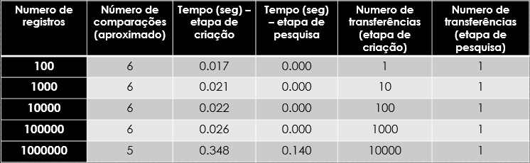

2.2 Árvore Binária de Pesquisa Adequada à Memória Externa
2.2.1 Descrição
Como já é do nosso conhecimento a Arvore Binária de Pesquisa é uma arvore binária na qual todo nó interno contém um registro, e, para cada nó, a seguinte propriedade é válida: todos os registros que possuem chaves menores se localizam na subárvore a esquerda e todos os registros que possuem chaves maiores se localizam na subárvore a direita. Além disso, nessa estrutura cada nó tem no máximo duas subárvores.
O método Árvore Binária de Pesquisa é muito utilizado quando temos os registros armazenados em memória principal. Porém ele também pode ser aplicado em memória secundária, na qual os nós da árvore são armazenados no disco e os apontadores à esquerda e à direita de cada nó se tornam endereços de disco, em vez de endereços de memória.
Na implementação desse método cria-se outro arquivo binário denominado “arvores.bin” para que seja feita a criação da árvore em memoria secundária utilizando os campos esq e dir para que seja possível um direcionamento dos dados e funcionamento correto do processo.
Inicialmente é feita uma leitura do arquivo “números.bin” para que possamos criar o nó raiz da árvore dentro do arquivo “arvores.bin”. Os campos esq e dir quando estão preenchidos com ‘-1’ indicam que não tem nenhum dado em suas ramificações. Em seguida cria-se um laço de repetição do tipo ‘while’, visto que recursivamente estava havendo estouro de memória, quando utilizados grandes quantidades de registros. Esse laço realiza a leitura do arquivo original e faz a inserção no novo arquivo, obedecendo os seguintes ordem de fatores:
- Lê o dado do arquivo original
- Salva no final da árvore com os campos -1 para esq e dir
- Volta o ponteiro para o inicio da arvore e analisa a partir da raiz onde as modificações devem ser feitas
- Verifica se o dado a ser inserido é menor que a raiz, se for verifica se o campo esq é -1 caso afirmativo atualiza o valor esq da raiz para a posição do novo item no arquivo, caso contrário pega-se o valor do esq da raiz e faz o deslocamento até esse registro, faz a leitura desse registro e volta o ponteiro do arquivo para o inicio desse nó.
- Agora, caso o registro for maior que a raiz é feita as mesmas operações, porém para o campo dir e essas operações são feitas repetidamente até que encontre um nó com o registro dir ou esq com o valor -1 fazendo a atualização desse valor com a posição do novo registro.
É muito custoso fazer isso em arquivo, fazendo uso de muitos deslocamentos em arquivos, tendo uma complexidade média n*log n onde n corresponde ao tamanho de registros e log n é a altura da árvore. A pesquisa de alguma chave de registro na árvore, pode ser considerado como uma operação muito cara para o computador pois a todo momento é necessário ir ao arquivo fazer a leitura dos registros analisando qual caminho deve ser percorrido até encontrar ou não o registro.
2.2.2 Análise
Depois de executar alguns experimentos podemos analisar que nessa situação em que o arquivo se encontra ordenado de maneira crescente, há um aumento em todos os valores dos indicadores analisados de acordo com o aumento no número de registros.
O número de comparações na etapa de criação foi sempre o valor total de registros menos um. Isso ocorreu devido a uma adaptação feita na criação e inserção na árvore binária, pois ao invés de realizar as comparações com os demais nós presentes na árvore, é feito um deslocamento de acordo com a situação do arquivo.
Observa-se que o tempo na etapa de criação, quando são utilizados 1 milhão de registros, é expressivamente maior que nos demais casos. Isso ocorre também em relação ao tempo de pesquisa, no qual a diferença permanece significativa. Além disso, antes da adaptação feita, o tempo de criação do arquivo era extremamente maior.
O número de comparações na etapa de pesquisa é igual ao número de transferências na mesma etapa, pois a cada comparação realizada é feita uma transferência. Nota-se que o número de transferências na etapa de criação é sempre duas vezes a quantidade total de registros subtraída de uma unidade.
Quando trabalhamos o arquivo ordenado decrescentemente percebemos que o comportamento foi bem semelhante ao do arquivo crescente. Seguem abaixo as tabelas de ambos os experimentos.
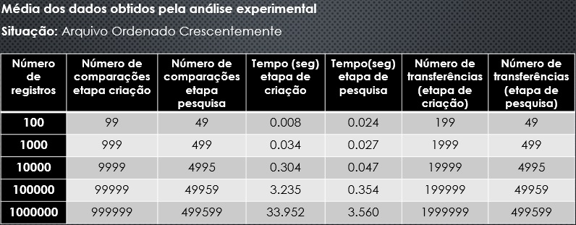
Com os testes realizados com o arquivo aleatório os resultados se diferem dos demais devido ao fato de que para esse não houve a adaptação e a arvore ter sido construído de maneira normal. O tempo de criação para 1 milhão de registros foi absurdamente maior, passando de 7 minutos.

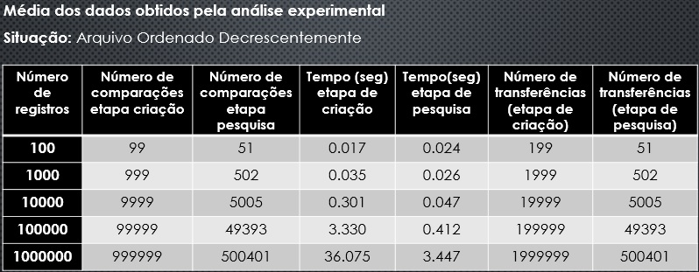

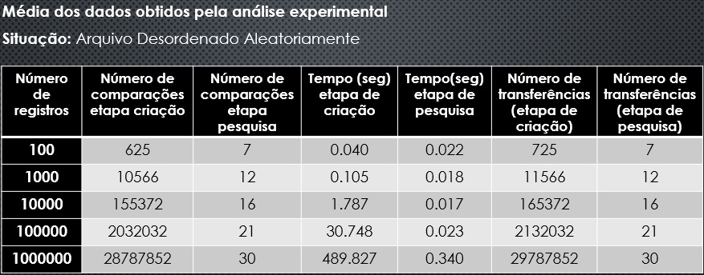

2.3 Árvore B
2.3.1 Descrição
A Árvore B é uma estrutura de dados projetada para funcionar especialmente em memória externa, como um disco magnético ou outros dispositivos de armazenamento secundário. Dentre suas propriedades ela permite a inserção, remoção e busca de chaves numa complexidade de tempo logarítmica e, por esse motivo, é muito empregada em aplicações que necessitam manipular grandes quantidades de informação tais como um banco de dados ou um sistema de arquivos.
As árvores B são uma generalização das árvores binária de busca, pois cada nó de uma árvore binária armazena uma única chave de busca, enquanto as árvores B armazenam um número maior do que um de chaves de busca em cada nó (ou página), o que garante um crescimento equilibrado da mesma. Como a ideia principal das árvores B é trabalhar com dispositivos de memória secundária, quanto menos acessos a disco ela proporcionar, melhor será o desempenho do sistema na operação de busca sobre os dados manipulados. Outra característica imprescindível dessa árvore é o fato da mesma ser uma árvore n-ária, isto é, ela pode possuir mais de dois descendentes por cada nó da árvore. Além disso existe um conceito muito importante dessa estrutura que é a ordem da árvore, que influencia no número de dados por página e no número de filhos que uma página pai pode possuir.
O algoritmo desse método apresenta uma struct Página, que por sua vez possui o seu respectivo número de registros, um vetor de registros e um vetor de apontadores. Existe também outra struct Apont que é um ponteiro da struct Página acima mencionada. A struct Registro vai conter nesse caso o campo inteiro chave, o campo inteiro longo dado1, e o campo vetor de caracteres dado2[501].
Inicialmente a árvore é inicializada vazia, por meio da atribuição NULL dada ao ponteiro de Árvore. Em seguida temos várias funções que trabalham em conjunto para realizar a inserção dos dados na árvore.
Em seguida é chamado o procedimento inserir e a condição presente nele verifica se o campo cresceu tem valor verdadeiro, se isso ocorreu é feita a criação de uma nova raiz. Esse campo tem suas devidas alterações dentro do procedimento ins_aux, que é chamado dentro do próprio inserir.
O procedimento ins_aux é essencial, pois nele é feita todas as verificações de onde o novo item deve ser inserido. Basicamente busca-se a posição correta da chave em um nó folha e insere a chave garantindo a ordenação desta.
Em seguida podem ocorrer duas situações. A página folha pode estar com um número menor de chaves do que o máximo permitido: Nesse caso apenas inserimos a chave de maneira ordenada na página. A página folha pode estar completa ou com o número máximo de chaves permitido: Nesse caso ocorre o “overflow” da página em questão e é necessário a operação de divisão da página para manter o balanceamento da árvore.
Essa divisão é feita da seguinte for: elege-se um valor intermediário na página, cria-se uma nova página e nesta inserimos todos os valores maiores que o valor intermediário eleito. A chave intermediária é inserida na página pai, que por sua vez também pode ficar cheia ou será criada, caso em que é criada uma nova página raiz. Esta cadeia de sobrecarga de páginas pode se propagar por toda a árvore e é isso que garante seu balanceamento na inserção.
A função inserir_pagina faz a inserção dos dados nas páginas, quando estas não estiverem com o número máximo de itens por página (MM).

2.3.2 Análise
Ao fazer a análise experimental desse algoritmo percebemos que os indicadores não mudam muito quanto aos arquivos ordenados crescentemente e decrescentemente, exceto em relação ao número de comparações na etapa de criação. É nítido que os números de comparações quando o arquivo está ordenado crescentemente foi maior do que quando ele estava ordenado de maneira decrescente, é interessante observar que quanto mais registros analisados, maior fica essa diferença.
Em relação ao arquivo aleatório as mudanças mais perceptíveis são também no número de comparações na criação. Os valores desta análise são intermediários em relação aos dos arquivos decrescente e crescente. Em relação ao número de comparações na etapa de pesquisa, ocorreu algo muito interessante, houve apenas uma mudança em comparação com o arquivo decrescente, que aparece no teste com 100000 registros, aumentando apenas uma unidade no número de comparações.
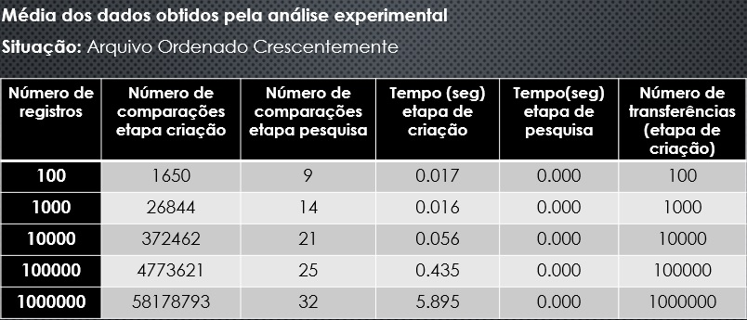
Podemos perceber então que o algoritmo teve uma atuação semelhante em três arquivos dispostos de maneira diferente, o que não é algo comum na maioria dos métodos vistos anteriormente.

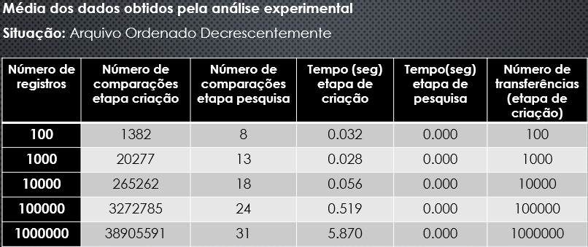

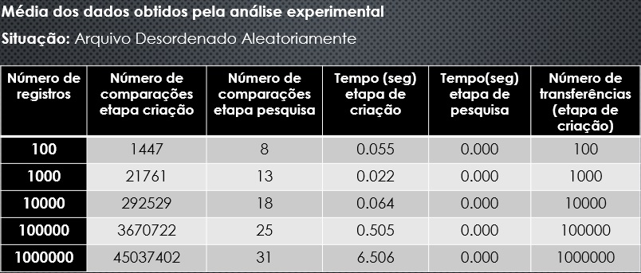

2.4 Árvore B*
2.4.1 Descrição
A Árvore B* refere-se a um método que é muito semelhante à Árvore B, no entanto, todos os registros estão armazenados no último nível (páginas folhas), os níveis acima do último nível contêm apenas as chaves dos registros somente para a orientação da árvore. Esta maneira de construir a árvore facilita a manipulação dos dados, já que ela só utiliza das chaves para realizar os procedimentos necessários.
O algoritmo como dito, é bem semelhante à árvore B possuindo as mesmas structs e métodos, porém com algumas restrições.

2.4.2 Análise
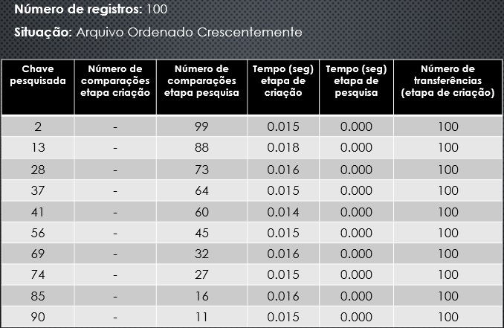
A análise experimental do algoritmo.

- CONCLUSÃO
Após realizarmos todas as especificações pré-estabelecidas ficou claro a importância dos métodos de pesquisa para a nossa área. A execução desse trabalho contribui para um melhor entendimento do funcionamento dos métodos aqui utilizados e analisados bem como as características de cada um.
Ao longo da implementação tivemos alguns contratempos principalmente na implementação da Arvore B*, que por sua vez não foi totalmente realizada.
Em relação aos demais métodos podemos perceber grandes divergências entre eles, cada um tem seus pontos positivos e negativos.
O método da Arvore B, foi o que teve um melhor desempenho num quesito geral, visto que o tempo de pesquisa do mesmo foi significativamente rápido em comparação com os demais métodos.

